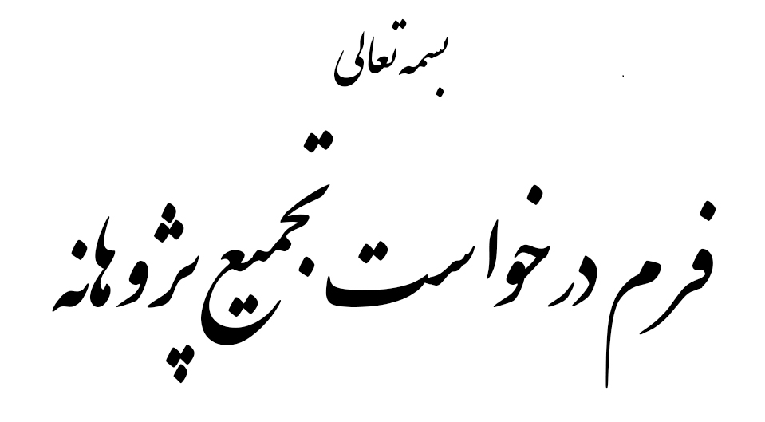
(RGI-01)

باتوجه به ارائه طرح تحقیقاتی تحت عنوان .................................. و با بودجه پیشنهادی ................ ریال، اینجانبان ......................... و ...................... متقاضی تجمیع پژوهانه خود برای تامین بودجه این طرح به شرح زیر میباشیم:
نام ونام خانوادگی | نوع همکاری | مبلغ تخصیص از پژوهانه
 | مجری اصلی
 | مجری دوم / همکار
اینجانبان، هر دو مشارکت قابل توجه در اجرای این پروژه خواهیم داشت به صورتی که هر یک مدیریت و هدایت اجرای بخشی از مطالعه را بر عهده خواهیم داشت. مشارکت هر یک از طرفین در اجرای پروژه به شرح زیر می باشد:
(حداقل 200 و حداکثر 800 کلمه)
..........

همچنین، اینجانبان آگاهی و موافقت خود را نسبت به موارد زیر اظهار می داریم:
- قرارداد طرح فقط با مجری اصلی منعقد می گردد و ایشان مسئول مدیریت منابع مالی، ارسال گزارش های پیشرفت و نهایی و پاسخگویی به مکاتبات می باشند.
- منافع مادی و معنوی حاصل از این طرح متعلق به دانشگاه علوم پزشکی اصفهان است و تصمیم گیری در خصوص کیفیت بهره مندی همکاران طرح از دستاوردها از جمله مقالات و بروندادهای فناورانه منتج از پژوهش با توافق همه مجریان خواهد بود.
- براساس بند 5 مصوب یکصد و پنجمین جلسه کمیته دانشگاهی اخلاق در پژوهش های علوم پزشکی، مجری اصلی موظف است تعهد سایر مجریان و همکاران طرح نسبت به حق خود در اعمال تغییرات مربوط به مراحل انجام طرح تا تصویب گزارش نهایی طرح و تالیف مقاله از طرح را (شامل ترتیب اسامی همکاران و اضافه نمودن یاحذف نام افراد) اخذ نماید.

نام، تاریخ و امضای طرفین

